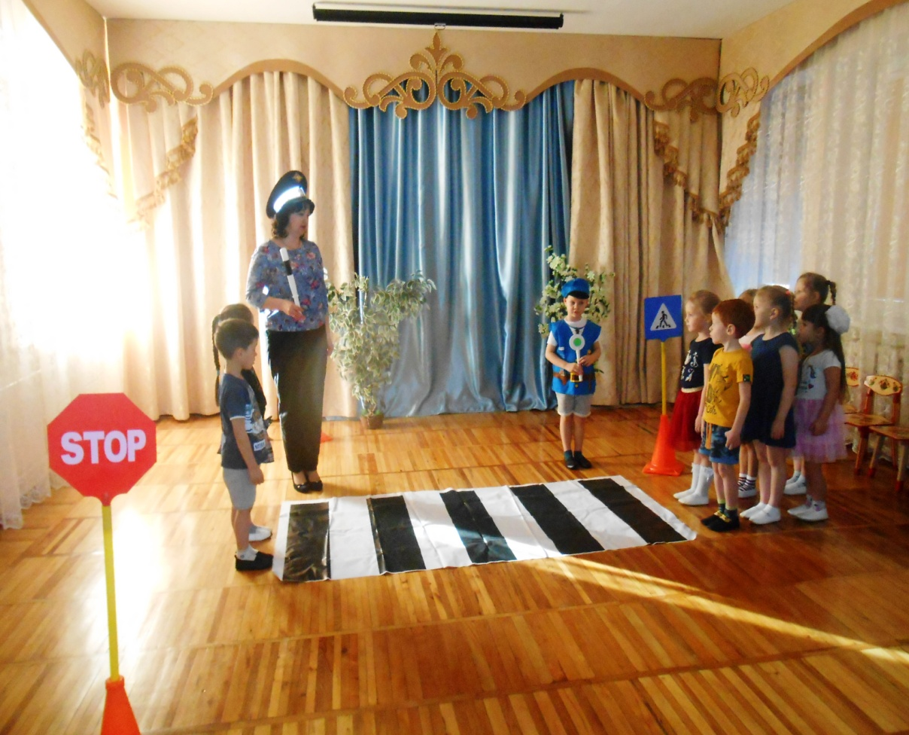
С 06.02.2020г. по 14.02.2020г. в МАДОУ МО №63
прошёл первый этап профилактических мероприятий
«Декада дорожной безопасности»

Проведены следующие мероприятия:
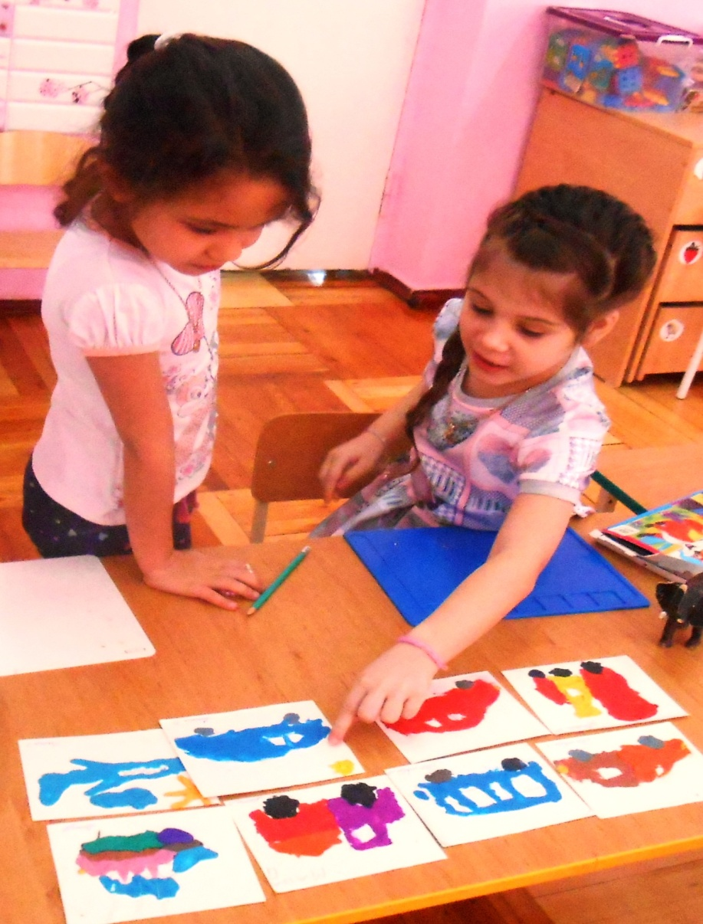
- конкурс развивающая среда по дорожной безопасности между возрастными группами.
- беседы с родителями по профилактике дорожно-транспортного травматизма, применение ремней безопасности и детских удерживающих устройств, при перевозке детей в автомобиле на родительских собраниях
- организован просмотр мультфильмов «Пешеходная зебра», «Не культурные автомобили», «Светофор» и презентаций
- рассмотрены иллюстраций с изображением различных опасных ситуаций на улице, дороге
- полученные знания детей по ПДД закреплены в художественно –творческой деятельности.

